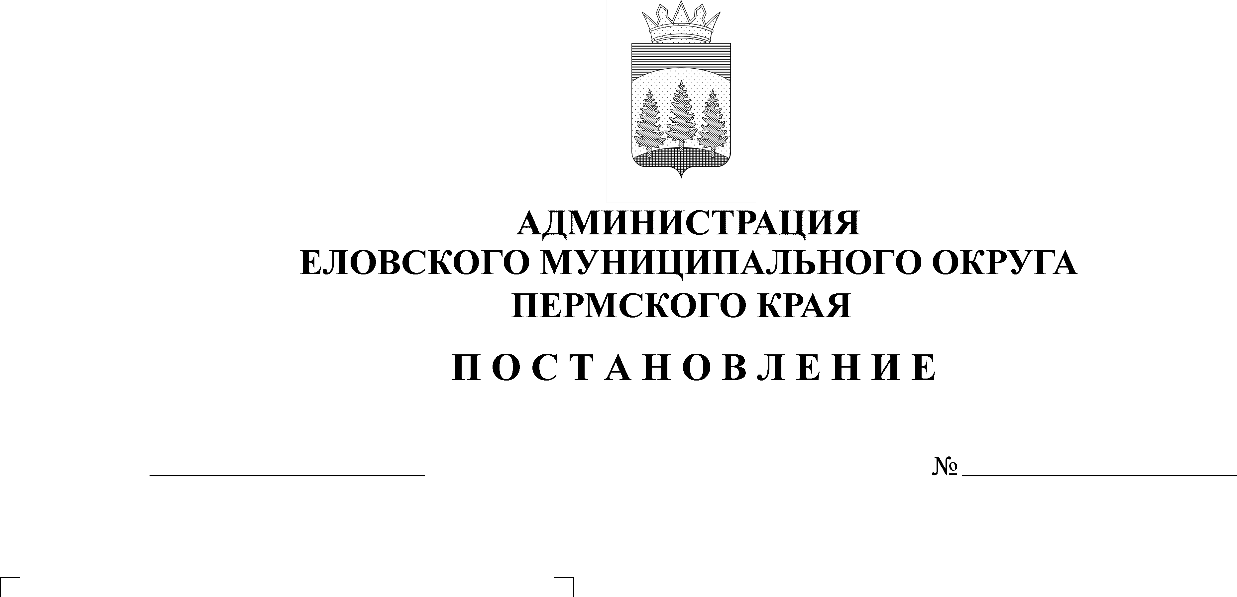
О внесении изменений в Порядок финансирования за
546-п
17.11.2021

счет средств бюджета Еловского муниципального
округа Пермского края физкультурных и
спортивных мероприятий, включенных в
Календарный план официальных физкультурных
мероприятий и спортивных мероприятий
Еловского муниципального округа Пермского края,
утвержденный постановлением Администрации
Еловского муниципального округа Пермского края
от 08 февраля 2021 г. № 46-п

В целях актуализации нормативных правовых актов Администрации Еловского муниципального округа Пермского края
Администрация Еловского муниципального округа Пермского края ПОСТАНОВЛЯЕТ:
1. Внести в Порядок финансирования за счет средств бюджета Еловского муниципального округа Пермского края физкультурных и спортивных мероприятий, включенных в Календарный план официальных физкультурных мероприятий и спортивных мероприятий Еловского муниципального округа Пермского края, утвержденный постановлением Администрации Еловского муниципального округа Пермского края от 08 февраля 2021 г. № 46-п, следующие изменения:
Раздел III дополнить пунктами 3.1.6, 3.1.7 следующего содержания:
«3.1.6. на обеспечение спортивной экипировкой, оборудованием и спортивным инвентарем, необходимых для прохождения спортивной подготовки для участия в спортивных мероприятиях (в том числе тренировочных сборов);
3.1.7. на обеспечение тестирования сборных команд Еловского муниципального округа Пермского края на новую коронавирусную инфекцию COVID-19 методом полимеразной цепной реакции (ПЦР).».

2. Настоящее Постановление вступает в силу со дня подписания и распространяется на правоотношения, возникшие с 01 января 2021 г.

Глава муниципального округа –
глава администрации Еловского
муниципального округа Пермского края А.А. Чечкин

